9.3

template <typename E>

int findK(E A[], int i, int j, E K) {

if (j <= i) return i; // Don’t sort 0 or 1 Elem

int pivotindex = findpivot(A, i, j);

swap(A[pivotindex], A[j]); // Put pivot at end

// k will be the first position in the right subarray

int k = partition<E>(A, i - 1, j, A[j]);

swap(A[k], A[j]); // Put pivot in place

if ((A[k]==K)) return k;

if (A[k]>=K))

return findK<E>(A, i, k - 1, K);

else return findK<E>(A, k + 1, j, K);

}

template <typename E>

inline int findpivot(E A[], int i, int j)

{

return (i + j) / 2;

}

template <typename E>

inline int partition(E A[], int l, int r, E& pivot) {

do { // Move the bounds inward until they meet

while ((A[++l]>pivot)); // Move l right and

while ((l < r) && (pivot>A[--r])); // r left

swap(A[l], A[r]); // Swap out-of-place values

} while (l < r); // Stop when they cross

return l; // Return first position in right partition

}

9.6

计数H G E D C A B F 比较总数53次

移至前端 G H E C D A B F 比较总数59次

转置 A B D E H G C F 比较总数95次

9.13

<a>不可以,当关键码数值大于 $n^{2}$ 时,h(k)=k/n>n,其值无法用n以内的槽表示.

<b>能用,但是都分配到了同一个槽中,效率低下

<c>不能用,使用了随机函数后不能反向查找到位置

<d>可以

9.14

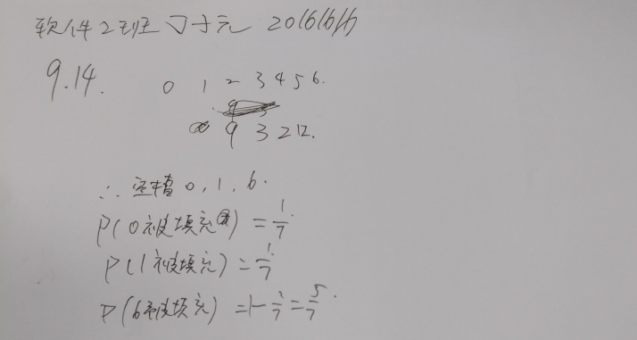

9.15

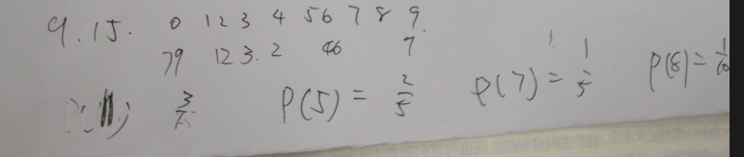

9.16

